Compte rendu du Lundi 02/05/2016 à la MJC
Groupe-Fablab découverte du numérique

Ce lundi 2 mai on a essaye de comprendre le fonctionnement d’un servo moteur ( reprendre le CR du 25 avril )
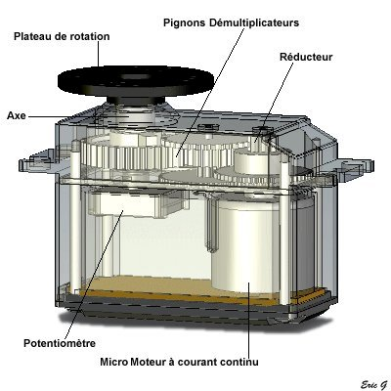

Reprendre le schéma de branchement précédent. Un servomoteur, un bouton et 2 LEDS
Je vous met en pièce jointe une correction possible , il y en a d’autre . Vous pouvez m’envoyer la votre programme en .ino, tout le monde pourra en profiter même s’il y a des erreurs. C’est en faisant des erreurs et en comprenant pourquoi on les a faites que l’on progresse.

/home/gg/Documents/TP4_servo_barriere.ino.ino
#define Ledrouge 3
#define Ledverte 4
#define Bouton_barriere 2
#define Servo_moteur 9

#include <Servo.h>

int etat_bouton = 0;

Servo monservo;

const int barriere_haute = 90;
const int barriere_basse = 0;

void setup() {
Serial.begin(9600);
pinMode(Ledrouge,OUTPUT);
pinMode(Ledverte,OUTPUT);
pinMode(Bouton_barriere, INPUT);

monservo.attach(9);

digitalWrite(Ledrouge,HIGH);

for ( int i = barriere_haute; i>= barriere_basse; i+= -5)
{
monservo.write(i);
delay(30);
}

}

void loop() {

etat_bouton = digitalRead(Bouton_barriere);

if (etat_bouton == 1)
{
monservo.attach(9);
Serial.println("Bouton detecte...");

for (int i = barriere_basse; i<= barriere_haute; i+=5)
{
monservo.write(i);
delay(30);
}
digitalWrite(Ledrouge, LOW);
digitalWrite(Ledverte, HIGH);
delay(5000);
digitalWrite(Ledverte,LOW);
digitalWrite(Ledrouge,HIGH);

for (int i = barriere_haute; i>= barriere_basse; i+=-5)
{
monservo.write(i);
delay(30);
}
monservo.detach();
}

}

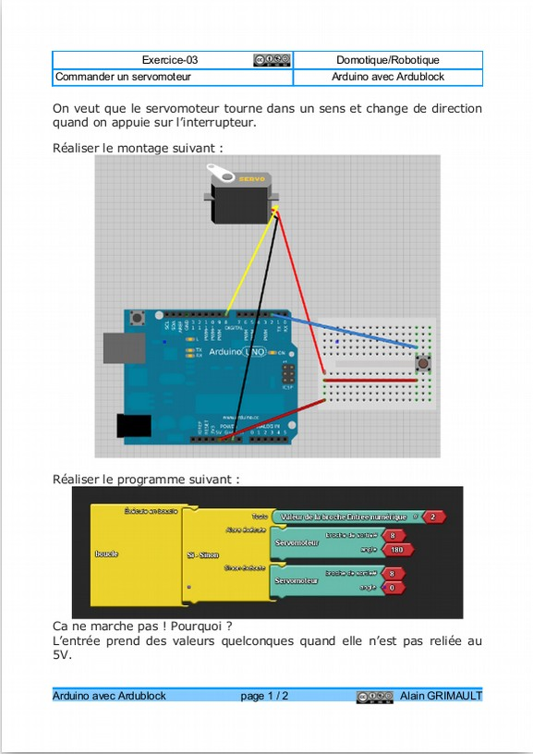
Une variante avec Ardublock :

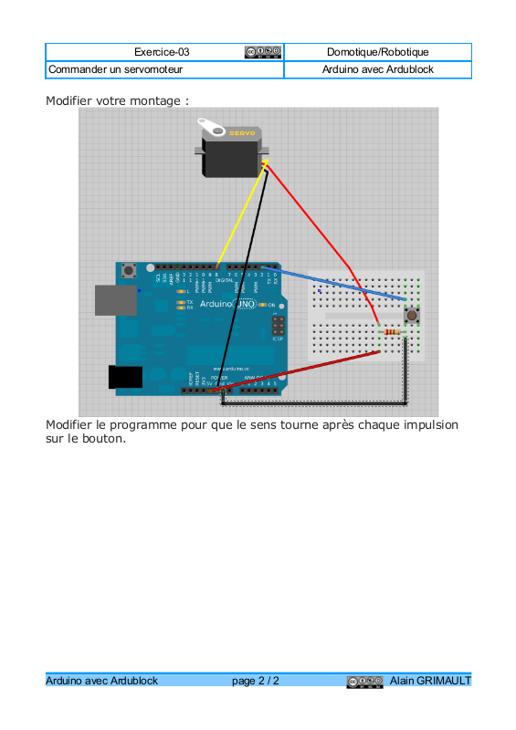

Pour ce lundi 09 mai , je vous propose toujours un montage avec un servo-moteur , mais commander au clavier par l’intermédiaire du terminal série de l’IDE Arduino.

Tout d’abord , il faut comprendre le fonctionnement de la liaison série ICI

Si vous avez le temps de regarder le fonctionnement du programme , lundi on en parle ensemble.

Lien ICI

le schéma : INT0 correspond à la broche digital 2 de l’arduino
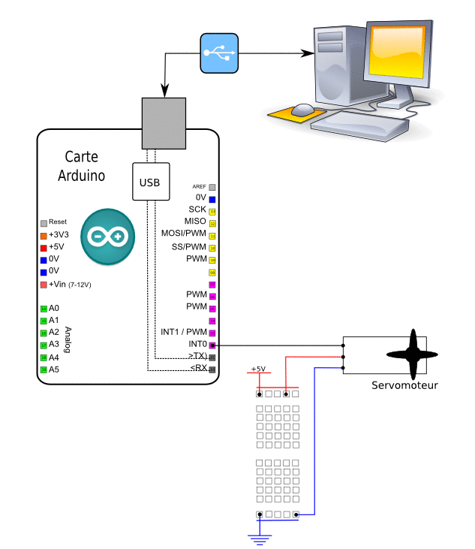

Voilà je vous souhaite un bon week-end ensoleillé et à lundi soir

Gerard

